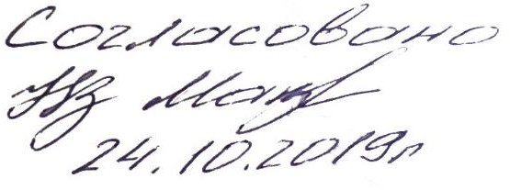

SMP-план
проведения Открытого регионального чемпионата «Молодые профессионалы» (WORLDSKILLS RUSSIA) Красноярский край 2019 г.

Компетенция: « Плотницкое дело юниоры» (26J Carpentry Juniors)

Дни  РЧ | Время  проведения | Мероприятия
С-1 | вторник, 26 ноября
 | 08:00 – 09:00 | Прибытие всех экспертов на площадку
 | 09:00 – 11:00 | Обсуждение конкурсного задания. Распределение ролей между  экспертами. Инструктаж экспертов по ТБ и ОТ.
 | 11:00-13:00 | Распечатка конкурсного задания. Регистрация участников на площадке.  Инструктаж по ОТ и ТБ. Жеребьёвка.
 | 13:00 – 14:00 | Обед
 | 14:00 – 16:00 | Ознакомление с конкурсными местами. Проверка заготовок.
С1 | среда, 27 ноября
 | 08:00 – 09:00 | Прибытие участников и экспертов на площадку. Проверка тулбоксов
 | 09:00 – 09:30 | Инструктаж по ТБ и ОТ для участников
 | 09:30 – 12:30 | Выполнение КЗ (3ч) Модуль1
 | 12:30 – 13:30 | Обед участников и экспертов
 | 13:30 – 14:30 | Выполнение КЗ (1 ч) Модуль2
 | 14:30 – 18:00 | Работа экспертов Работа экспертов Оценка конкурсного задания. Модуля  №1 Трансфер участников и экспертов чемпионата с площадки соревнований в общежитие КСТ
С2 | четверг, 28 ноября
 | 09:30 –10:30 | Прибытие участников и экспертов на площадку. Проверка тулбоксов
 | 10:30 – 11:00 | Инструктаж по ТБ и ОТ для участников
 | 11:00 – 13:00 | Выполнение КЗ (2ч) Модуль2
 | 13:00 – 14:00 | Обед участников и экспертов
 | 14:00 – 16:00 | Выполнение КЗ (2 ч) Модуль3
 | 15:00 – 18:00 | Работа экспертов Оценка конкурсного задания. Модуля №2 Трансфер участников и экспертов чемпионата с площадки соревнований в  общежитие КСТ
С3 |  |  |  | пятница 29 ноября
 | 08:00 – 08:30 | Прибытие участников и экспертов на площадку. Проверка тулбоксов
 | 08:30 – 09:00 | Инструктаж по ТБ и ОТ для участников
 | 09:00 – 11:00 | Выполнение КЗ (2 ч) Модуль3
 | 11:00 – 11:30 | Технический перерыв.
 | 11:30 – 13:30 | Выполнение КЗ (2 ч) Модуль3
 | 13:30 – 14:30 | Обед участников и экспертов
 | 14:30 – 18:00 | Работа экспертов Оценка конкурсного задания Модуль №2,3 Совещание экспертов занесение итогов в CIS. Обсуждение, ответы на вопросы  участников и экспертов. Трансфер участников и экспертов чемпионата.
С+1 |  |  | Понедельник, 30 декабря
 | 09:00 – 14:00 | Демонтаж конкурсной площадки и вывоз оборудования

